BTS Services informatiques aux organisations SESSION 2023
Épreuve E5 - Conception et développement d’applications (option SLAM)

Fiche descriptive de réalisation professionnelle (recto)

DESCRIPTION D’UNE RÉALISATION PROFESSIONNELLE |  |  | N° réalisation : 001
Nom, prénom : Issimaïla Baydir-Denis |  | N° candidat : 02247777701
Épreuve ponctuelle | Contrôle en cours de formation | Date : 23 / 05 / 2023

Organisation support de la réalisation professionnelle
PHP, Framework Laravel en MVC.

Intitulé de la réalisation professionnelle
Mission 1.d GSB Frais – Suivi des fiches frais valide et à mettre en paiement (VA) et Edition d’une fiche VA

Période de réalisation : 01/2023 à 03/2023 Lieu : Greta Metehor Paris 17

Modalité : Seul(e) En équipe

Compétences travaillées
Concevoir et développer une solution applicative
Assurer la maintenance corrective ou évolutive d’une solution applicative
Gérer les données
Conditions de réalisation (ressources fournies, résultats attendus)

Le squelette du site m’a été fournis ainsi que la base de données. La connexion du visiteur a été faites, ainsi que les différentes fonctionnalités tel que Saisie fiche de frais, mes fiches de frais. De mon côté, j’ai dû effectuer avec mon équipe une partie Suivi des fiches frais à mettre en paiement (VA) et Edition des fiches frais à mettre en paiement (VA).

Description des ressources documentaires, matérielles et logicielles utilisées
Pour cette réalisation, j’ai utilisé : Visual Studio Code, Xampp, GitHub, SQL et Laravel.

Modalités d’accès aux productions et à leur documentation
La réalisation est hébergée en locale et disponible sur GitHub sous réserve d’une autorisation.

Descriptif de la réalisation professionnelle, y compris les productions réalisées et schémas explicatifs
1er Scénario « Suivi des Fiches VA »
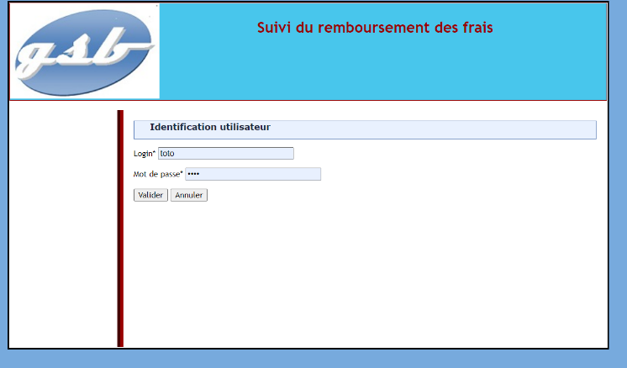

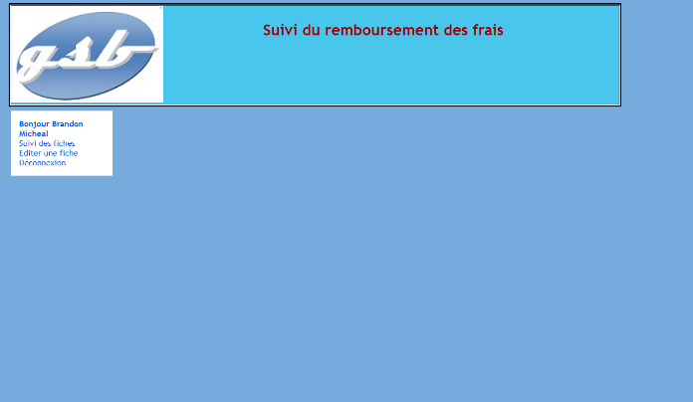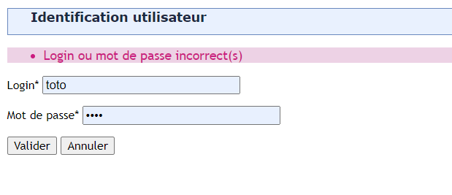

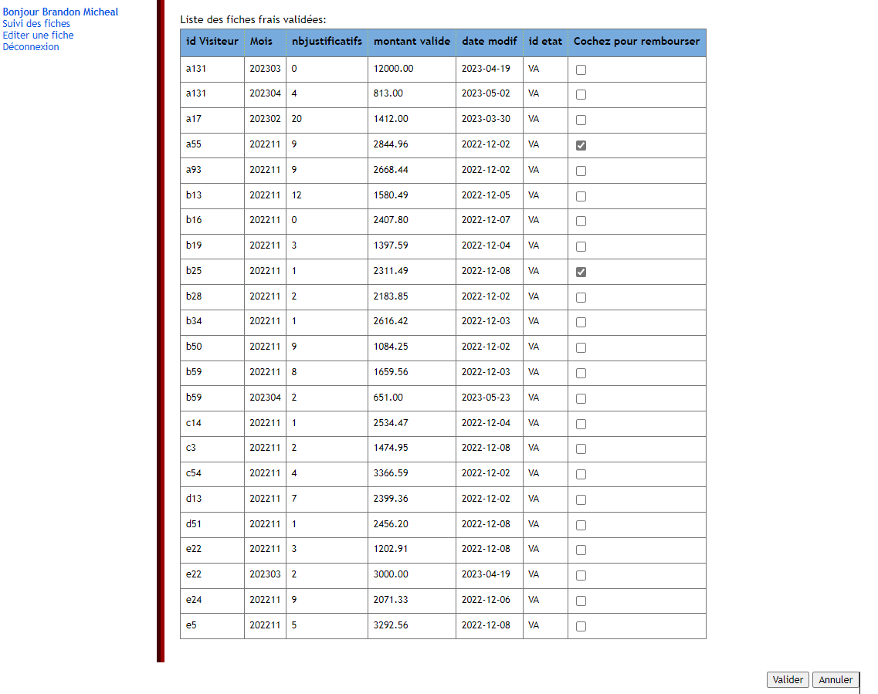

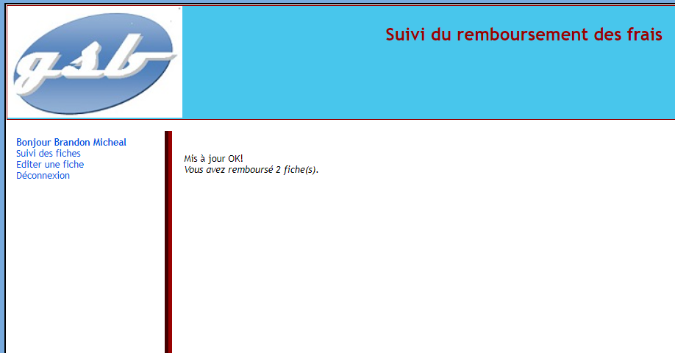

2nd Scénario « Editer une fiche VA »
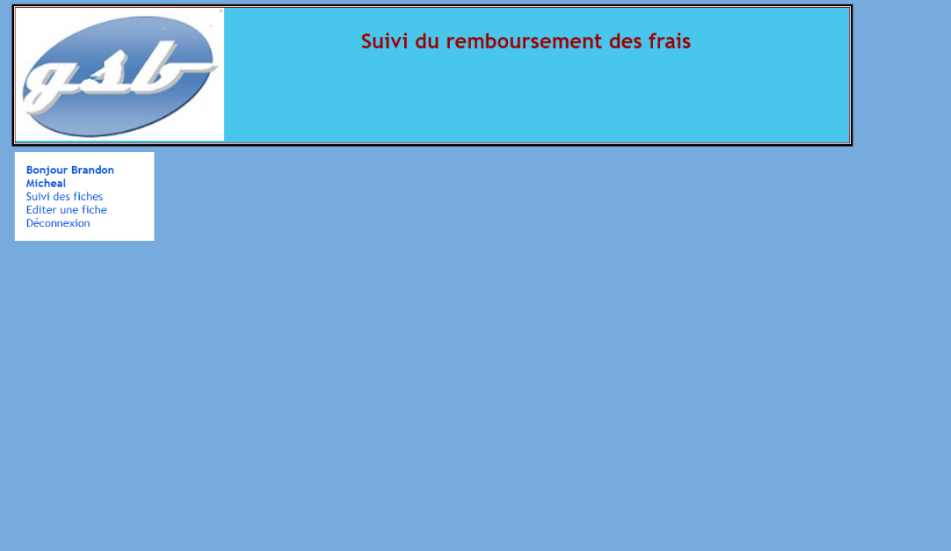

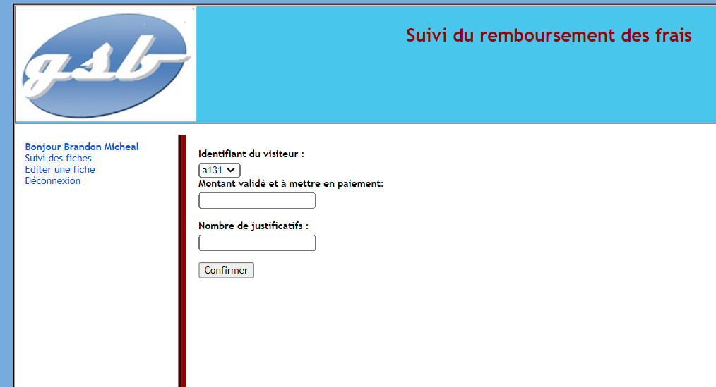

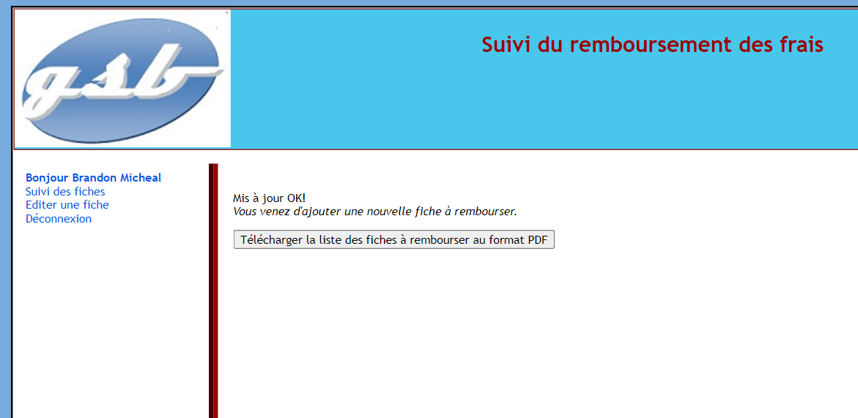

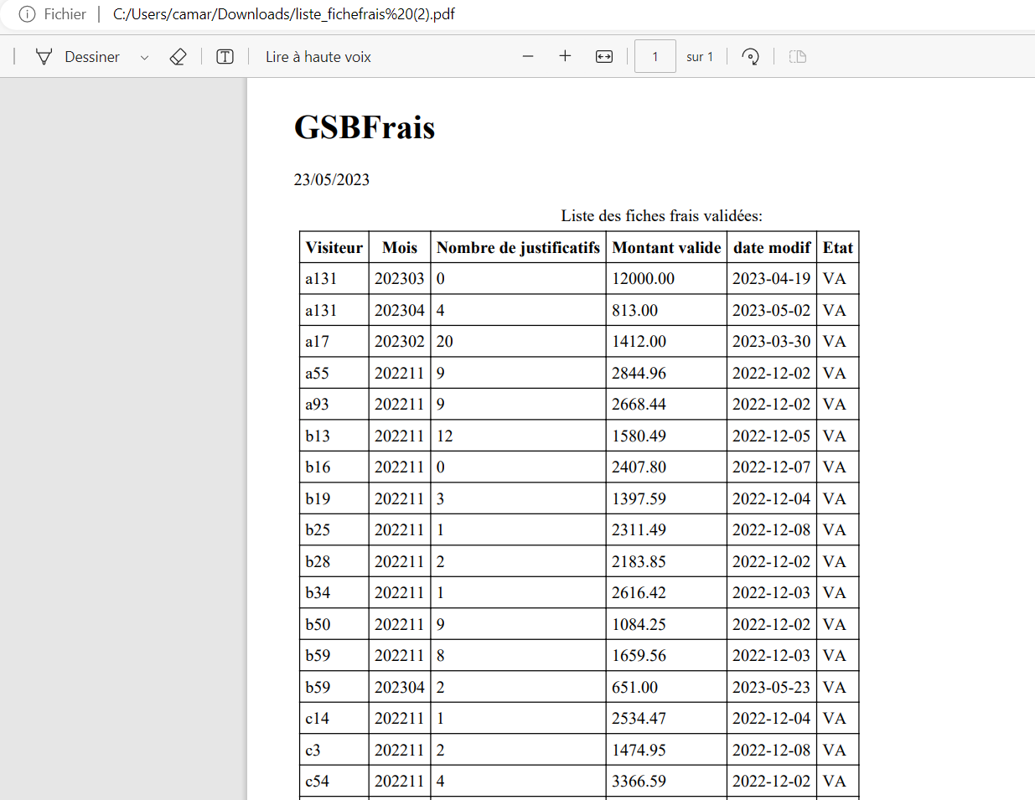

En référence aux conditions de réalisation et ressources nécessaires du bloc « Conception et développement d'applications » prévues dans le référentiel de certification du BTS SIO.
Les réalisations professionnelles sont élaborées dans un environnement technologique conforme à l’annexe II.E du référentiel du BTS SIO.
Conformément au référentiel du BTS SIO « Dans tous les cas, les candidats doivent se munir des outils et ressources techniques nécessaires au déroulement de l’épreuve. Ils sont seuls responsables de la disponibilité et de la mise en œuvre de ces outils et ressources. La circulaire nationale d’organisation précise les conditions matérielles de déroulement des interrogations et les pénalités à appliquer aux candidats qui ne se seraient pas munis des éléments nécessaires au déroulement de l’épreuve. ». Les éléments peuvent être un identifiant, un mot de passe, une adresse réticulaire (URL) d’un espace de stockage et de la présentation de l’organisation du stockage.
Lien vers la documentation complète, précisant et décrivant, si cela n’a été fait au verso de la fiche, la réalisation professionnelle, par exemples service fourni par la réalisation, interfaces utilisateurs, description des classes ou de la base de données.

